Załącznik nr 2 stanowiący integralną część decyzji znak: WOOŚ.420.16.2025.KT.9 z dnia 12 grudnia 2025 r.

Teren przeznaczony do zmiany lasu na użytek rolny

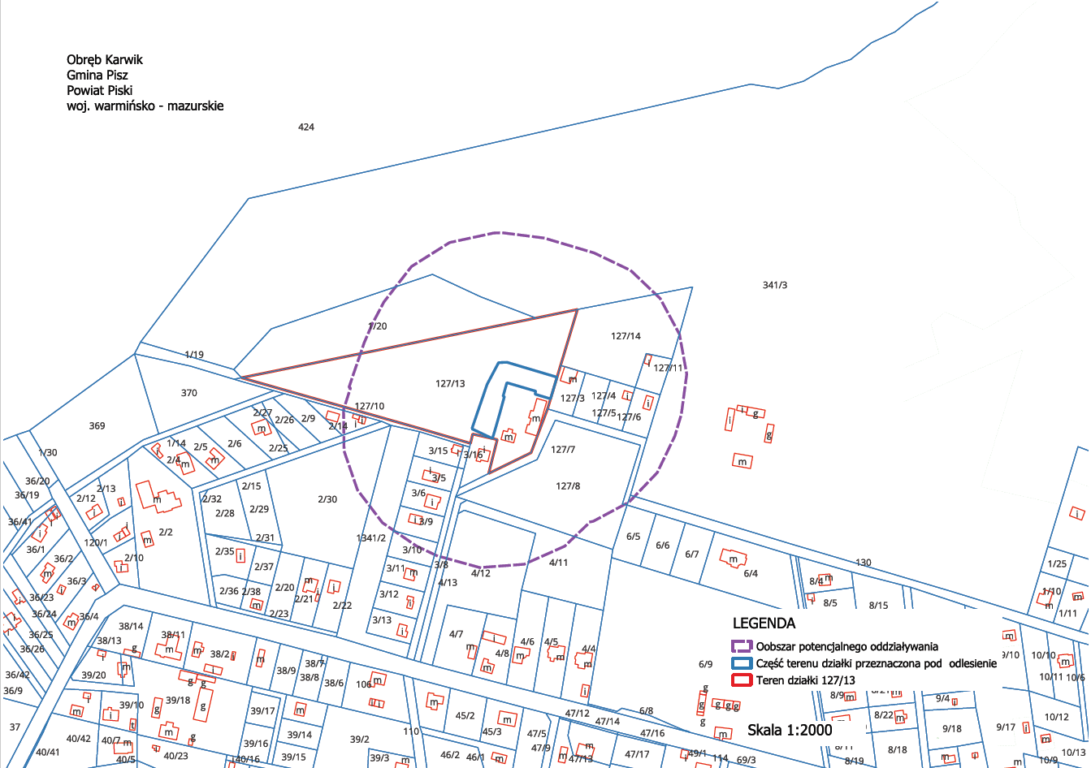

Regionalny Dyrektor
Ochrony Środowiska
w Olsztynie
Agata Moździerz
/podpis elektroniczny/

